Mongodb4.x 的使用以及 Mongodb 账户权限配置

一、Mongodb4.x 的安装

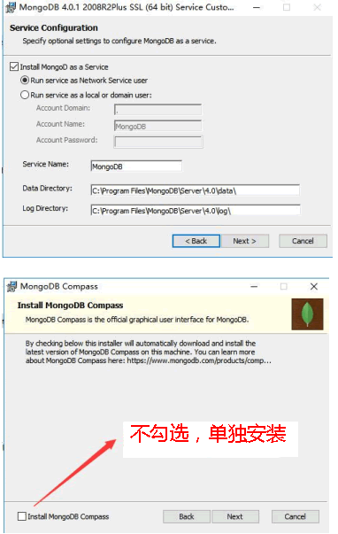

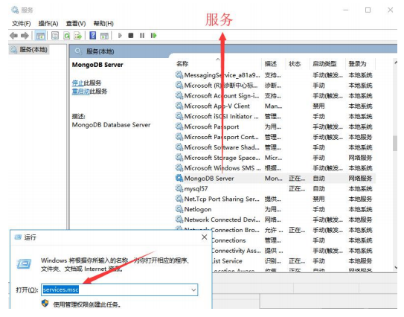

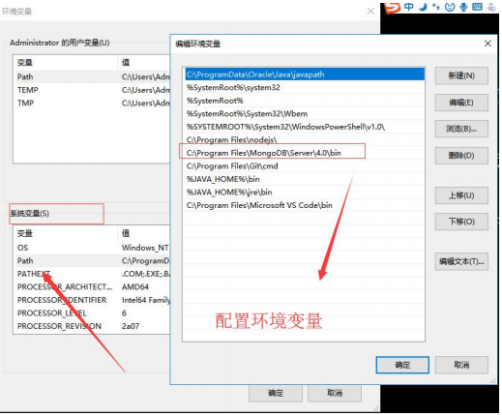

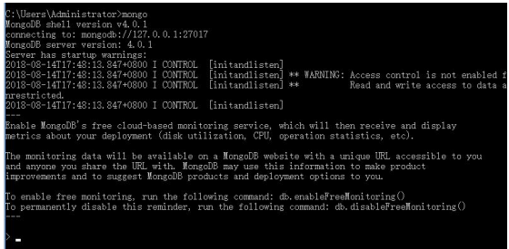

**二、Mongodb 账户权限配置**

1、第一步创建超级管理用户

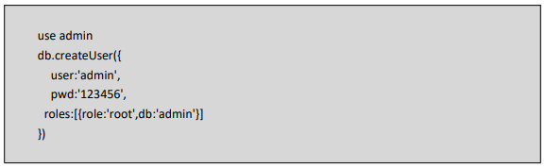

2、第二步修改 Mongodb 数据库配置文件

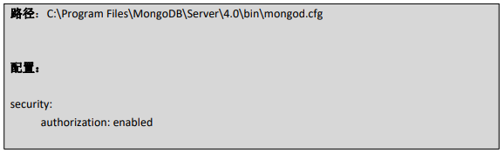

3、第三步重启 mongodb 服务

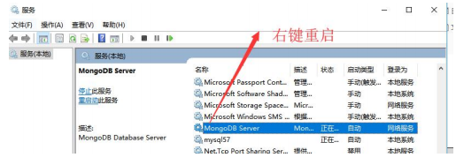

**三、Mongodb 账户权限配置中常用的命令**

1、show users; #查看当前库下的用户

2、db.dropUser("eggadmin") #删除用户

3、db.updateUser( "admin",{pwd:"password"}); #修改用户密码

4、db.auth("admin","password"); #密码认证

1. **重置账户密码**

1.关闭mongodb  服务

win+r  输入services.msc 回车

找到MongoDB  关闭掉

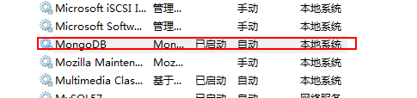

2.进入到 win +r  输入cmd  进入命令窗口 在进入到mongodb 的安装目录 进入bin 文件夹

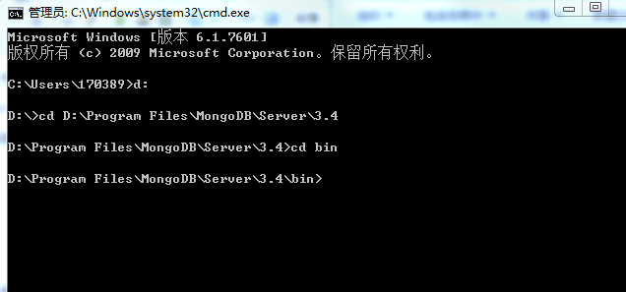

3.输入命令  这里需要注意的是 需要创建这么几个文件夹

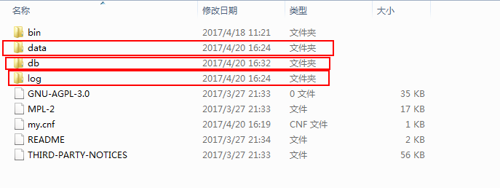

mongod --logpath "位置\log\MongoDB.log" --logappend --dbpath "位置\db" --directoryperdb --reinstall

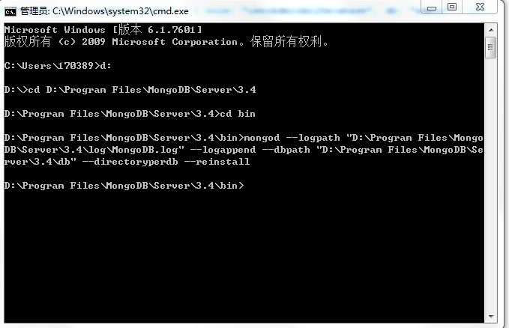

这句的命令是 删除mongodb的服务 并创建一个无验证的 服务

4.按照1的方法 启动mongodb的服务

这时候进入到 从bin文件夹下 写入命令 mongo

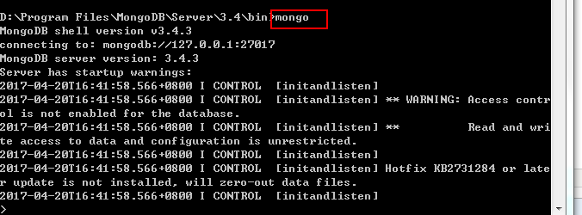

5. 查看是否存在用户

use admin

db.system.users.find()

如无用户 创建一个 如果有 就删除

db.system.users.remove({})

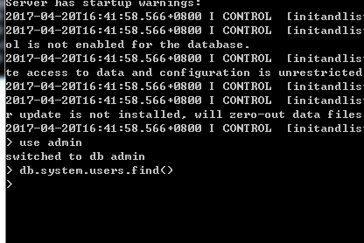

我这里  无用户的 所以不需要删除

6.这时候我们重新创建用户  这里的用户名和密码 可以自己修改

db.createUser({user: "admin",pwd: "admin",roles: [ { role: "userAdminAnyDatabase", db: "admin" } ]})

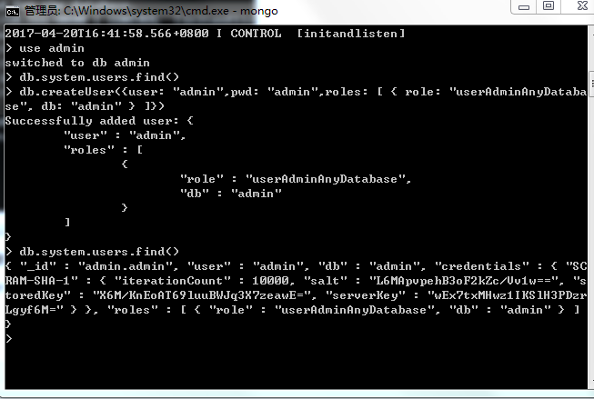

这里 我们创建完 用户 在查询一下

7. exit退出mongodb 重复1的步骤 关闭服务

8.输入 mongod --auth --logpath "位置\log\MongoDB.log" --logappend --dbpath "位置\db" --directoryperdb --reinstall

 启动服务

9.打开mongo  查询

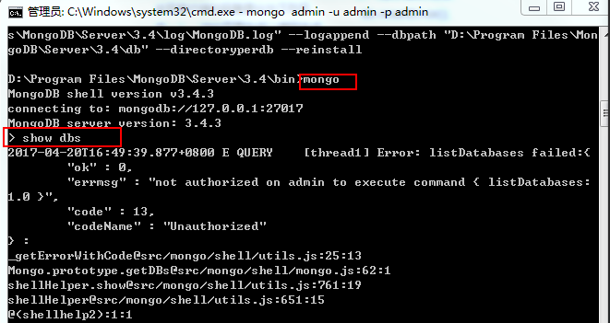

你会发现报错了

10.重新登陆  输入命令 mongo -u 账户 -p 密码

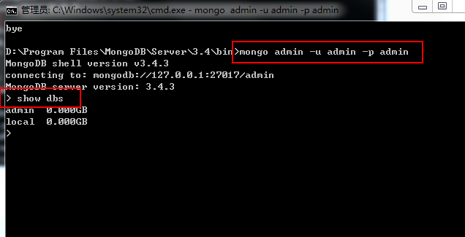

结束